Министерство науки и высшего образования Российской Федерации

Федеральное государственное бюджетное образовательное учреждение высшего образования

ТОМСКИЙ ГОСУДАРСТВЕННЫЙ УНИВЕРСИТЕТ СИСТЕМ УПРАВЛЕНИЯ И РАДИОЭЛЕКТРОНИКИ

Кафедра компьютерных систем в управлении и проектировании (КСУП)

**Техническое задание**

По дисциплине «Основы разработки САПР»

1. Выдано: студенту группы 589-2 Сухареву Максиму Андреевичу
2. Тема: разработка плагина “Шевронная шестерня” для САПР Autodesk Inventor
3. Срок сдачи готовой работы: 31 декабря 2022 г.
4. Исходные данные для работы:

Требования к программному обеспечению:

* Microsoft Windows 10 (64-разрядная версия);
* язык программирования C# с использованием платформы .NET 6;
* среда разработки Visual Studio 2022;
* плагин для программы Inventor 2022;
* библиотека для тестирования NUnit 3.13.3;
* система контроля версии Git.

Требование к аппаратному обеспечению:

* ЦП не менее 2.5 ГГц;
* 8 ГБ ОЗУ;
* место на диске — 40 ГБ;
* графический процессор объемом памяти 6 ГБ;
* экран расширением 1980 х 1240.

Изображение моделируемого объекта:

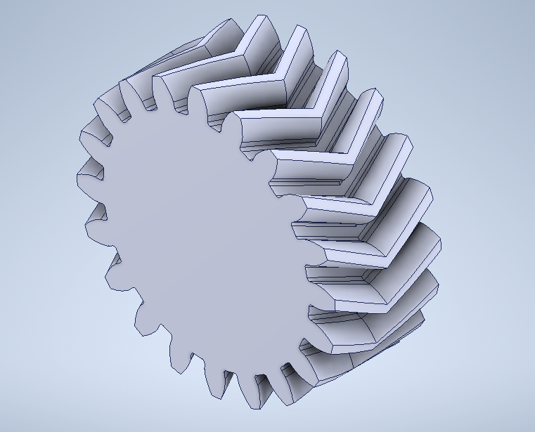

Рисунок. 1 Трехмерное изображение моделируеммого объекта

Схема моделируемого объекта:

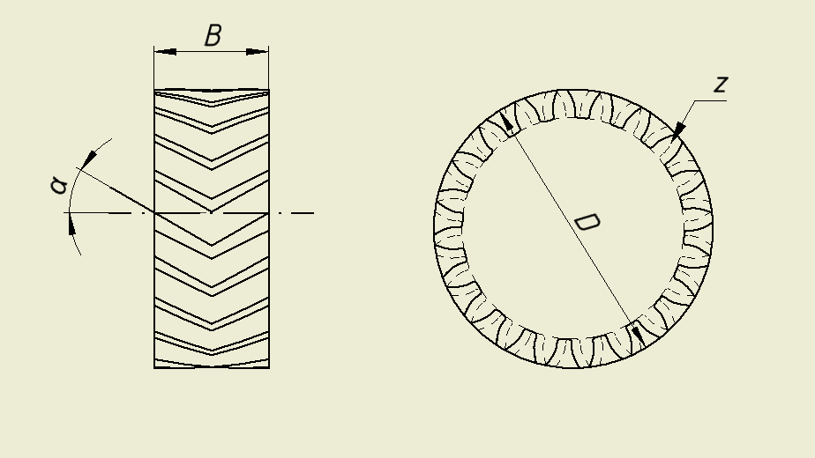

Рисунок 2. Схемотическое изображение моделируемого объекта

Измеряемые параметры для плагина:

* B – ширина шестерни (5мм – 5000мм)
* D – внешний диаметр (5мм – 5000мм)
* z – количество зубьев ()
* α – угол наклона зуба (±25° – ±45°)
* m – модуль шестерни. Рассчитывается из формулы , при установке значений D и z будет рассчитан автоматически. Также, при ручной установке значения m, плагин сам подберет значение недостающему параметру z или D.

Назначение программы:

Программа предназначена для автоматизации моделирования шевронных шестерней. Плагин позволяет пользователю ввести вышеперечисленные значения через графический интерфейс. В программе предусмотрена проверка корректности введенных данных и сообщение пользователю о неправильно заполненных полях с помощью цветового выделения и всплывающих подсказок.

При запуске моделирования с некорректными значениями программа выводит сообщение об ошибке и отменяет построение модели.

При правильно введенных значениях результатом работы программы будет созданная по ним модель шевронной шестерни. Модуль шестерни m может быть рассчитан автоматически на основе введенных данных пользователя.

|  |  |
| --- | --- |
| Руководитель: |  |
| доцент каф. КСУП, к.т.н. | Калентьев А.А. |
|  |  |
| Задание принял к исполнению: |  |
| студент гр. 589-2 | Сухарев М.А. |

«____» ____________ 2022 г.